LOGBOOK
TUGAS AKHIR
SARJANA TERAPAN

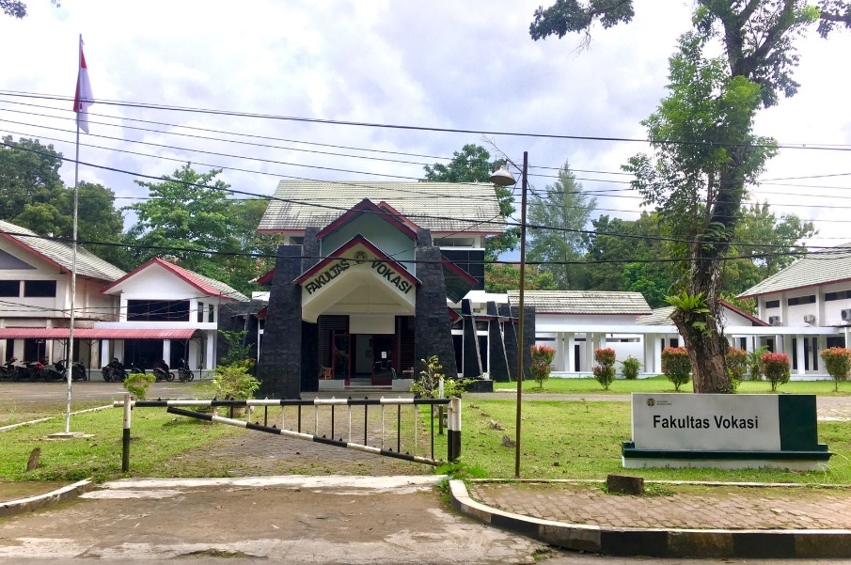


PROGRAM STUDI
SARJANA TERAPAN
FAKULTAS VOKASI
UNIVERSITAS SUMATERA UTARA

Catatan Koreksi / Perbaikan Draft Tugas Akhir
Tanggal | Uraian | Paraf Dosen
* Lembaran ini boleh ditambah apabila diperlukan
*Bimbingan/konsultasi dilakukan minimal 7 kali pertemuan

JADWAL KONSULTASI MAHASISWA DENGAN
DOSEN PEMBIMBING
Catatan Koreksi / Perbaikan Draft Tugas Akhir
Tanggal | Uraian | Paraf Dosen
* Lembaran ini boleh ditambah apabila diperlukan
*Bimbingan/konsultasi dilakukan minimal 7 kali pertemuan

UNIVERSITAS SUMATERA UTARA
FAKULTAS VOKASI
MEDAN

PENGESAHAN PENULISAN
TUGAS AKHIR PROGRAM STUDI
SARJANA TERAPAN ……………..

Dengan ini menyatakan bahwa :

NAMA :
NIM :
PROGRAM STUDI : SARJANA TERAPAN .........…………
SKS LULUS : ….. SKS

Berhak mengajukan Tugas Akhir

Medan, ......................... 2024
Menyetujui
Wakil Dekan I

Dr. Drs. Muhammad Husni Thamrin M.Si
NIP. 196401081991021001

UNIVERSITAS SUMATERA UTARA
FAKULTAS VOKASI
MEDAN

PENUNJUKKAN DOSEN PEMBIMBING TUGAS AKHIR
PROGRAM STUDI SARJANA TERAPAN ……………….

KepadaYth,
Bapak/Ibu* (Nama Dosen Pembimbing lengkap dengan gelar)
Dengan ini kami menunjuk Bapak/Ibu* sebagai dosen Pembimbing Tugas Akhir mahasiswa berikut:

Nama |  | :
NIM |  | :
Program Studi |  | : | Sarjana Terapan ………....…
Judul Tugas Akhir |  | :

Medan, ……………………2024
Mengesahkan,
Ketua Program Studi
Sarjana Terapan ………………

Nama
NIP.

UNIVERSITAS SUMATERA UTARA
FAKULTAS VOKASI
MEDAN

PERSETUJUAN PERBAIKAN PROPOSAL / OUTLINE TUGAS AKHIR

NAMA :
NIM :
PROGRAM STUDI : SARJANA TERAPAN ……………………..
JUDUL TUGAS AKHIR :

Tugas Akhir telah diperbaiki.

Medan, …………….......…2024
Dosen Pembimbing,

Nama Dosen Pembimbing lengkap dengan gelar NIP. xxxxxxxx xxxxxx x xxx (18 Digit)

